**Juan Diego Sicachá Cortes**

**Pantallazos de cada formulario**

* **Estudiantes**

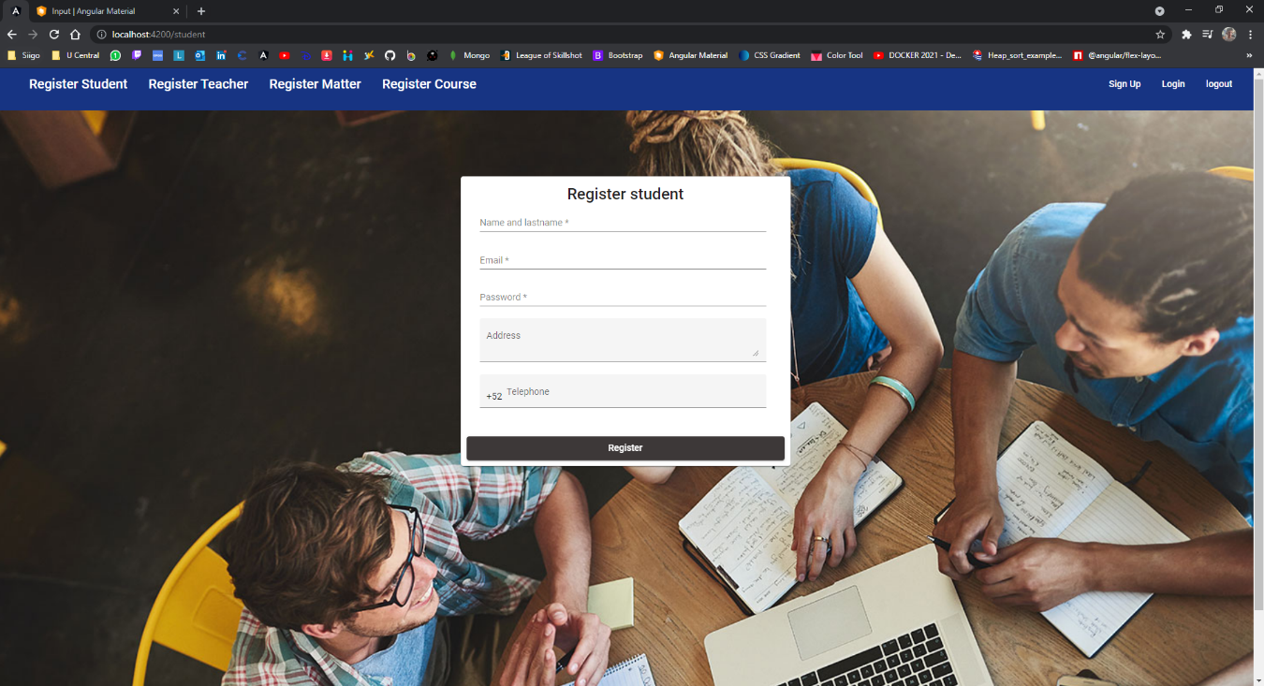

* 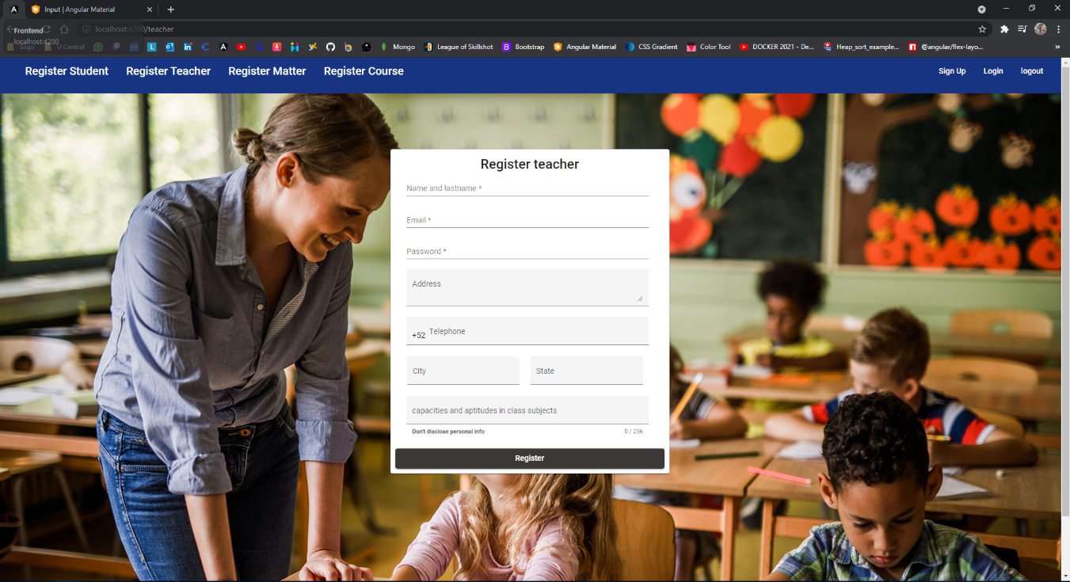**Profesores**
* **Materias**

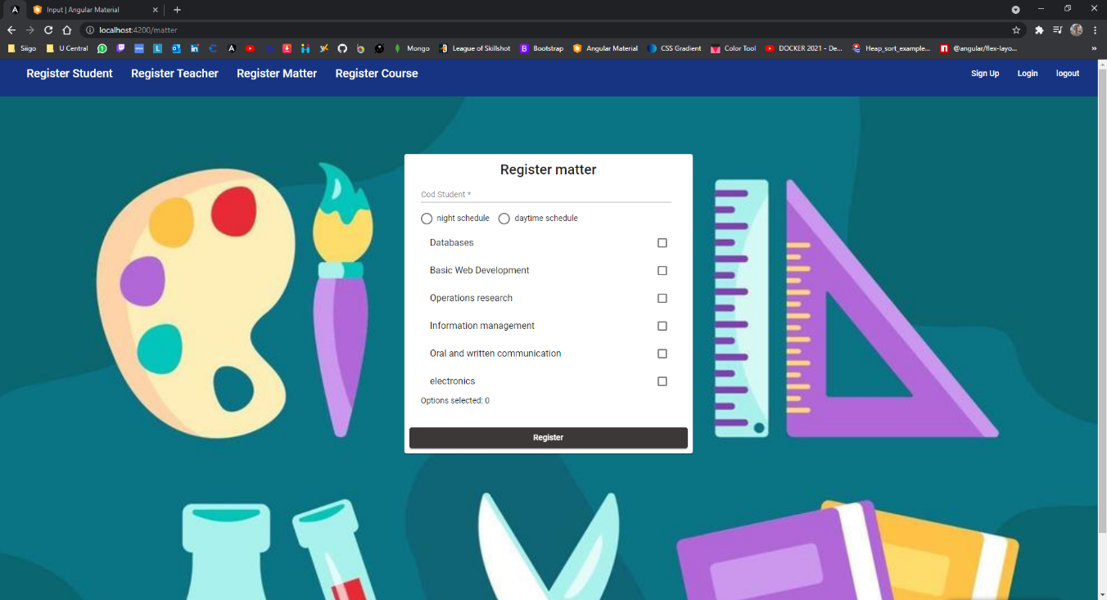

* **Cursos**

